Ne dirajte moje krše
Ne tačajte moje krše
Noli tangere petrarum meum

Game Design Document

Autor | Verzija | Datum | Status
Aleksandar Dlabač | 0.1.0 | 09. januar 2016. | Draft
Aleksandar Dlabač | 0.2.0 | 03. februar 2016. | Draft
Aleksandar Dlabač | 0.3.0 | 20. februar 2016. | Alpha
Dujović Branko | 0.4.0 | 03. maj 2016. | Alpha

Sadržaj
Sadržaj 2
Sažetak 5
Elevator pitch 5
Gameplay 6
Heroji 7
Neprijatelji 7
Bossovi 8
Targetirane platforme 9
Korisnički interfejs 10
Integracija sa društvenim mrežama 11
Mehanika 13
Osnovna pravila 13
Pozicioniranje heroja 14
Praćenje neprijatelja 15
Neprijatelji 15
Kretanje neprijatelja 16
Projektili 17
Specijalni napad 18
Bodovanje 18
Ordeni 18
Program 20
Klase 20
ScoreManager 20
Path 21
EnemyType 21
EnemyTypes 21
EnemyWave 22
GameLevel 22
Hero 23
Projectile 23
EnemyHealth 24
Enemy 24
Resursi 25
Grafika 25
Zvuci 25
Efekti 25
Događaji 25
Muzika 25
Game scenario 26
Intro 26
Slots 27
Nova igra 28
Mapa 29
Nivo 30
Spisak nivoa 31
Bjelopavlići 32
Montepedia 32
Heroji 32
Protivnici 33

Sažetak
Ne dirajte moje krše je tower defense igra koja se dešava u Crnoj Gori u dalekoj prošlosti. Vanzemaljci pokušavaju da odnesu „dragocjeno“ kamenje, a crnogorski narod ga brani i po cijenu života, da se, kojim slučajem, ispod kamenja ne bi pojavila zemlja koju bi morali obrađivati.

Elevator pitch
Ne dirajte moje krše je igra u kojoj treba odbraniti Crnu Goru od vanzemaljaca, kako ne bi ojadili narod crnogorski darujući im plodnu zemlju.

Gameplay
Radnja igra se odvija u Crnoj Gori u prošlosti. Na glavnom ekranu prikazana je karta Crne Gore izdijeljena na 11 nivoa: četiri nahije (Katunska, Lješanska, Riječka i Crmnička) i sedam brda (Bjelopavlići, Piperi, Bratonožići, Kuči, Rovca, Morača, Vasojevići).
Vanzemaljci su odlučili da se iz nekog razloga dokopaju kamenja iz svake od oblasti. Crnogorci su spremni da daju i svoj život da im to ne dozvole, kako ne bi slučajno morali da obrađuju zemlju koja bi „izbila“ kada se kamenje ukloni.
Svaki nivo na svom kraju ima određeni broj kamena koje treba čuvati. Kada god neki vanzemaljac dođe do kraja staze on će odnijeti odgovarajući broj kamenova i ispod njega će se promoliti parče zemlje.
Na karti Crne Gore (glavni meni) vidljiva je količina kamenja u svakoj oblasti, tj. zelenila koje je počelo da izbija. Idealno, sva Crna Gora bi trebala da bude pod kamenom - ako bi igrač uspio da na svakom nivou sačuva svaki kamen.
Igra počinje od najlakšeg nivoa/oblasti, dok su ostali disableovani. Uspješan završetak jednog nivoa (kada se nakon posljednjeg naleta neprijatelja sačuva barem jedan kamen) otključava sljedeću oblast.
Svaka misija ima šaljivi lajtmotiv. Na primjer, u misiji Vasojevićka šljiva nakon uklanjanja kamenova počinju da rastu šljive. Slično bi imali bjelopavlićku krtolu, pipersku jabuku itd.
U zavisnosti od broja završenih misija i uspješnosti, igrač bi dobijao rangove, na primjer (doraditi):
- Seljak
- Serdar
- Perjanik
- Vojvoda
- Vladika
- Sveti Petar Cetinjski

Heroji
Heroji, tj. odbrambene figure ("toweri") bi, u ovoj igri, bili ljudi, koji su opremljeni različitim vrstama oružja. Svakog heroja moguće je upgradeovati, čime mu se poboljšavaju mogućnosti.
Postoje četiri vrste heroja:
- Djeca – gađaju kamenjem iz ruke ili iz praćke, u zavisnosti od nivoa. Domet im je mali, kao i mala razorna moć, ali je brzina ispaljivanja velika.
- Žene – gađaju kotlovima, vilama, prosipaju ulje...
- Babe – Svojim kletvama/narikanjem ometaju psihičke slopove vanzemaljaca, čineći da se kreću sporije sve dok su im u dometu. Imaju srednji domet.
- Muškarci – koriste vatreno oružje, od pištolja, preko pušaka do topova. Domet je veliki, kao i razorna moć, ali su spori.
Što se tiče upgradeovanja towera, level upgradea se otvara na novim nivoima. Na prvom nivou, nema upgradea towera, na drugom nivou, otvara se upgrade samo za dva towera, na primjer - djeca brže bacaju kamenje, a žene u kotlovima imaju više ulja. Na trećem se otvaraju upgradei za babe i muškarce (duža kletva i veći pištolj). Na sledećem nivou je moguć level 3 upgrade svih towera. I dalje je sve isto, samo je damage veći. Level 4 upgrade može otići u dva pravca (meni lično se taj pristup baš sviđa) - djeca mogu dobiti praćku (brži attack rate i malo veći damage od level 3) ili katapult (spor attack rate, ali mnogo veća šteta); muškarci mogu dobiti džeferdar ili top (analogija je ista kao sa praćkom i katapultom). Važi i za ostale heroje.

Neprijatelji
Neprijateljski vanzemaljci bi napadali u talasima i pratili bi određenu putanju do kamenja na kraju. Vanzemaljci ne napadaju heroje, već samo nastoje da dođu do kamena.
Vanzemaljci se razlikuju po brzini i njihovoj otpornosti/ranjivosti na pojedine vrste oružja.
Neprijateljima se iznad sprajta nalazi health bar, kako bi njegova preostala energija bila jasno vidljiva.
Svaki uništeni vanzemaljac donio bi resurse koji bi omogućili pravljenje novih figura ili njihov upgrade.
Vrste neprijatelja su:
- Kopneni – nijesu otporni na napade od bilo koje vrste heroja
  - Spori – imaju veći HP
  - Brzi – imaju manji HP
- Vazdušni – otporni na napade žena
  - Spori – imaju veći HP
  - Brzi – imaju manji HP
- Otporni na kletve
  - Neke kopneni i neki vazdušni neprijatelji
- Takođe, treba povesti računa o tome koliko perpera se dobija za obaranje odgovarajuće vrste neprijatelja
- TO DO...
- TO DO...
- TO DO...

Bossovi
Možda bi trebalo razmisliti o "poznatim" vanzemaljcima (filmovi, serije, igre, knjige...) poput: E.T., Chewbaca, Marvin iz Mars Attacks, Predator...
Tipove bossova možemo uzimati iz nekih: filmova, serija, igrica, knjiga... Ili sami crtati neke naše...

Targetirane platforme
Igra je osmišljena primarno za mobilne pratforme (Android i iOS). Međutim, interfejs od početka treba da bude prilagođen i mišu, kako bi se lako generisale i verzije za računare, sa svim aktuelnim operativnim sistemima (Windows, Mac OS, Linux).

Korisnički interfejs
Korisnički interfejs bi bio u vidu HUD-a, sa prikazom samo neophodnih informacija. Sve komande bi se zadavale putem pop-up okvira.
Interfejs je osmišljen tako da se može koristiti i na mobilnim uređajima (touch) i na računarima (miš).
Igra će biti 2D i imaće top-down pogled.
Koristiće se landscape orijentacija, targetirana za 16:9 format.
Teren će biti tile sastavljen od polja kvadratnog oblika, dimenzija 18 x 10 kvadrata.
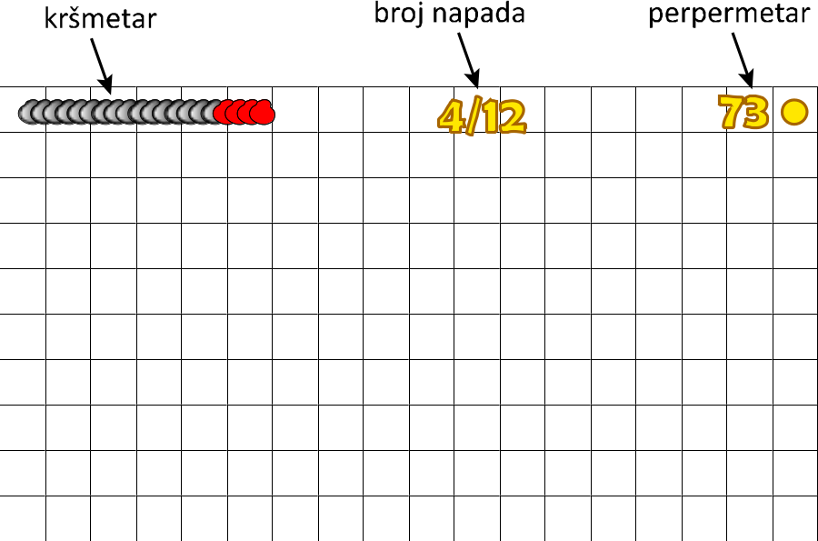
Na mobilnim uređajima treba konfigurisati kameru tako da čitav teren optimalno stane na ekran – „višak“ prostora, ukoliko ga bude, treba da bude u crnoj boji (letterbox). Na primjer, u rezoluciji 1920 x 1080 teren će biti dimenzija 1920 x 1066, što znači da će iznad i ispod terena biti crne trake visine od po 7 piksela.
Može se koristiti i tzv. „bleeding“, gdje je pozadisnka slika veća od dijela koji će biti prikazan, kako bi se obezbijedilo da se popuni svaki dio ekrana (jedan dio pozadinske slike izlaziće van okvira ekrana).
Pri vrhu ekrana biće jasno prikazan broj oduzetih i preostalih krša (kršmetar), broj napada i raspoloživih perpera (perpermetar).
Na glavnom meniju bila bi prikazana mapa Crne Gore sa svih 11 nivoa. Jasno je vidljivo koji nivoi su pređeni i sa kojim uspjehom, tj. koji su još uvijek zaključani.
Oznake nivoa (npr. zastavice) koristile bi se za pristup odgovarajućem nivou. Osim njih, postojala bi sljedeća dugmad:
- Podešavanja – uključivanje/isključivanje efekata i muzike, podešavanje imena igrača, izbor simbola koji će koristiti.
- Ordeni – prikaz osvojenih ordena.
- Podijeli – preporuka igre prijateljima.
- Ocijeni – ocjena igre na marketima.
- Krediti – prikazuje imena ljudi koji su radili na igri.
- Kraj – izlazak iz igre.
Svaki igrač će moći za sebe da definiše ime (nick) i izabere simbol koji će biti prikazan na kapama: НI, četiri "С", "МЂ", "СНП", "DPS", Nike logo, Star Wars (Empire, Rebel, Jedi), Star Trek, TBOK...
Pritiskom na neku zastavicu otvara se okvir sa detaljnim informacijama o nivou: naziv, šta se brani, koliko naleta neprijatelja ima, da li je ranije završavan, sa kojim uspjehom (broj sačunavih kamenova, broj zvjezdica), kao i početni broj perpera. Ovaj okvir sadržao bi tri dugmeta: Igraj za pokretanje nivoa, Podijeli za podjelu rezultata putem društvenih mreža i Povratak.

Integracija sa društvenim mrežama
Bilo bi poželjno da se ugradi nega vrsta integracije sa društvenim mrežama. Recimo, kada igrač završi nivo mogao bi postovti rezultate na Facebook ili Twitter.
Primjeri kako bi postovi mogli izgledati:
- Vladika Darth Vader je perfektno spriječio nicanje krtole u Bjelopavlićima i za to je dobio tri zvjezdice i unaprijeđen u čin Svetog Petra Cetinjskog u igri Ne dirajte moje krše!
- Serdar Jole je dobio dvije zvjezdice za uspješno iskorijenjavanje jabuka u Piperima u igri Ne dirajte moje krše.
- Desetar Radojica je na jadevite jade uspio da sačuva tri kamena u Vasojevićima i za to je dobio jednu zvjezdicu u igri Ne dirajte moje krše.
Takođe, trebala bi postojati opcija pozivanja prijatelja da probaju igru.

Mehanika

Osnovna pravila
Svako od 180 polja na terenu može imati jednu od tri funkcije:
- zemljište na kom je moguće postavljati heroje (na slici prikazana zelenom bojom),
- put kojim neprijatelji napreduju (žuto) i
- nepristupačna mjesta (plavo), gdje nije moguće postavljati heroje.
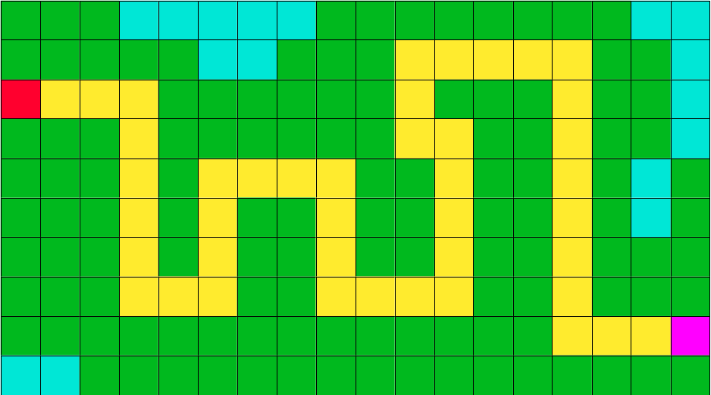
Crvenom bojom označena su mjesta sa kojih kreću talasi neprijatelja, a ljubičastom lokacija „krša“ prema kojoj su se zaputuli. Moguće je imati više polaznih mjesta na jednom nivou, ali je samo jedan cilj.
Pozadinska slika terena se može generisati kao tile od predefinisanih „blokova“, ali bi bilo poželjno da bude jedna velika slika, koja bi duhovito predstavljala teren date regije.
Svaki nivo počinje sa unaprijed definisanom početnom količinom perpera, koja je dovoljna da se postavi određeni broj heroja prije prvog talasa neprijatelja.
Na svakom nivou su tačno predefinisani talasi neprijatelja, tj. koliko ih ima i kojih sve tipova.
Moguće je grananje staza i napad iz nekoliko pravaca istovremeno. Ukoliko na jednom nivou ima više mogućih startnih pozicija za neprijatelje, moguće je da talas kreće samo sa jedne, ili simultano sa više njih. U slučaju simultanih napada, oni se odvijaju po unaprijed utvrđenom scenariju, tj. tačno je određeno koji neprijatelji se spawnuju na kom mjestu i nakon koliko vremena.
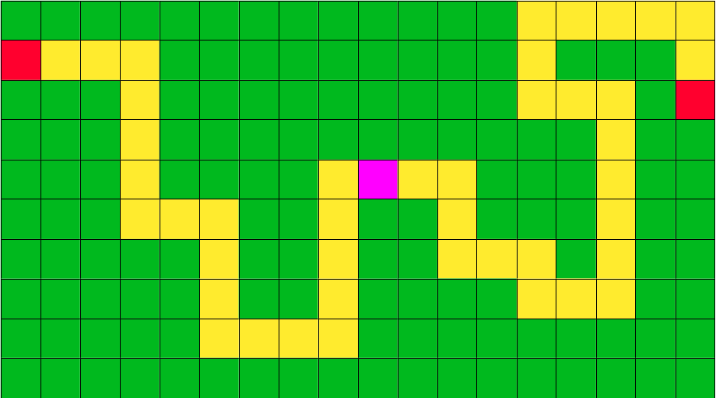
Nakon što se spawnuju svi neprijatelji jednog talasa, treba odgovarajućim ikonama označiti startne pozicije na kojima će početi da izlaze neprijatelji u sljedećem talasu. Pritiskom na neku od ovih ikona talas će automatski započeti, prije predviđenog vremena. Za nagradu igrač će dobiti određenu količinu perpera, proporcionalnu vremenu preostalom do sljedećeg talasa (što ranije igrač pozove naredni talas, više perpera će dobiti).
Kada se uništi i posljednji neprijatelj u jednom talasu, tj. kada više nema neprijatelja koji pokušavaju da uzmu krše (bez obzira da li su ubijeni, ili su uspjeli da odnesu neki) započinje naredni talas.
Nivo se završava uspješno kada nakon posljednjeg talasa ostane barem jedan krš.
Kada neprijatelji odnesu posljednji krš, nivo se smatra neuspješnim.

Pozicioniranje heroja
Pritiskom na prazno polje na koje je moguće postaviti heroja, otvara se meni za izbor tipa heroja:
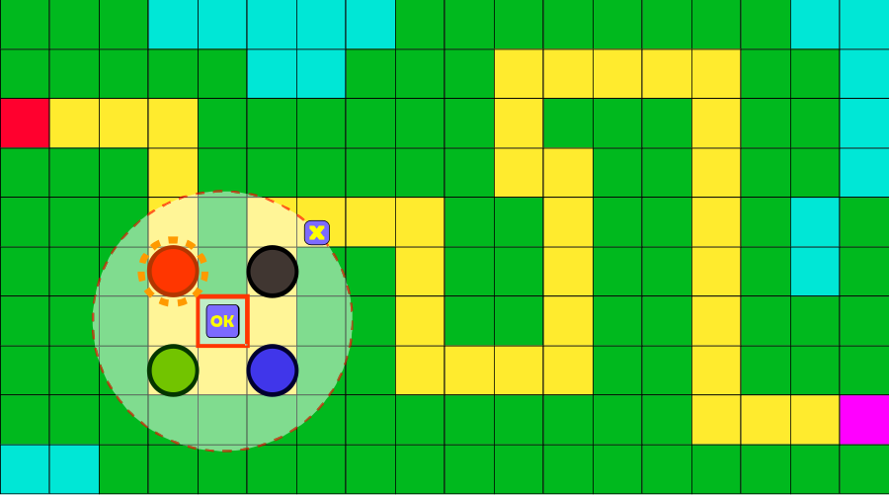
Sva ponuđena četiri tipa raspoređena su u krug oko izabranog polja (na slici prikazani krugovima različitih boja). Pritiskom na neki od njih prikazaće se radijus dejstva i osnovne informacije o heroju (vrsta projektila, brzina ispaljivanja i sl.), kao i dugme OK na sredini, kojim se vrši potvrda. Ukoliko se pritisne neki drugi heroj prije pritiska na dugme OK, sve informacije će se ažirirati, a pritisak na dugme „x“ zatvoriće meni za izbor.
Osim radijusa, biće prikazane i dodatne ikone pomoću kojih će igrač moći da proda tower ili upgraduje tower.
Pritiskom na polje na kom se već nalazi neki heroj biće prikazan radijus njegovog dejstva.

Praćenje neprijatelja
Svaki heroj mora da vodi računa o svim neprijateljima koji su mu u dometu, a koje može napadati (ukoliko, na primjer, postoje leteći neprijatelji, a heroj nema oružje kojim ih može napadati, ignorisaće ih).
Heroji uvijek napadaju neprijatelja u dometu koji je najbliži cilju. Ako jedan neprijatelj pretekne onog koji je trenutno napadnut, napad će se preusmjeriti na njega.
Heroji treba da budu okrenuti licem prema neprijatelju koga napadaju. Brzina okretanja treba da bude konfigurabilna za svaku vrstu/nivo heroja.

Neprijatelji
Vrste neprijatelja su:
- TO DO
- TO DO
- TO DO
- TO DO
Zvakog neprijatelja odlikuju sljedeći parametri:
- brzina,
- izdržljivost (health),
- otpornost, tj. štit, za određene vrste napada,
- vrijednost u perperima koja se dobija kada se neprijatelj ubije.
- snaga nepijatelja tj. koliko krša taj neprijatelj može ukloniti.

Kretanje neprijatelja
Neprijatelji se kreću od startne pozicije, koja je unaprijed definisana, prema ciljnoj poziciji. Svaki neprijatelj prati putanju koja odgovara liniji koja prolazi sredinom puta. Kako ne bi svi neprijatelji išli jedan za drugim po istoj liniji, svaki od njih će imati slučajan ofset od sredine puta po x- i y-osi, kao na slici:
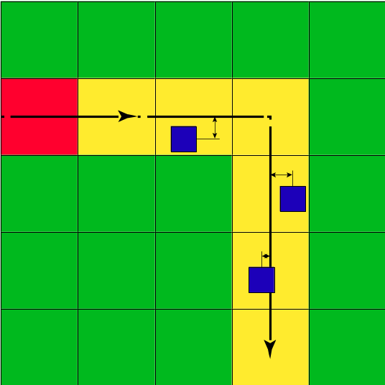
Neprijatelji se kreću nezavisno i ne ometaju se međusobno, tj. mogu prolaziti jedan kroz drugog kada se pretiču.
Kada neprijatelj naiđe na račvanje na putu on po slučajnom izboru bira jednu od ponuđenih grana. Na primjeru sa slike vjerovatnoća da neprijatelj krene jednom od dvije ponuđene grane je 50 %.
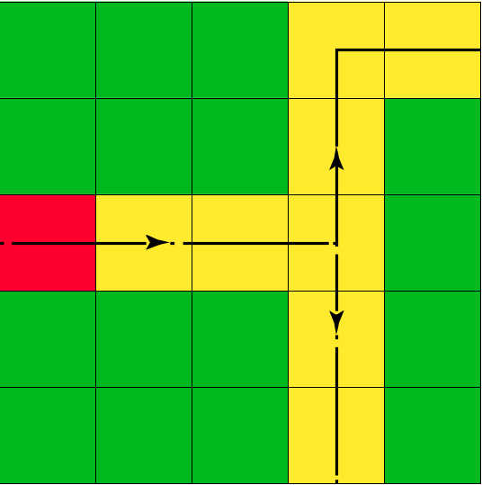
Putanje neprijatelja ne moraju biti postavljene pod pravim uglom i poklapati se sa poljima, već mogu biti predstavljeni izlomljenim linijama, kao na slici. U tom slučaju se ofset pozicije neprijatelja predstavlja rastojanje od putanje u pravcu normalnom na nju.
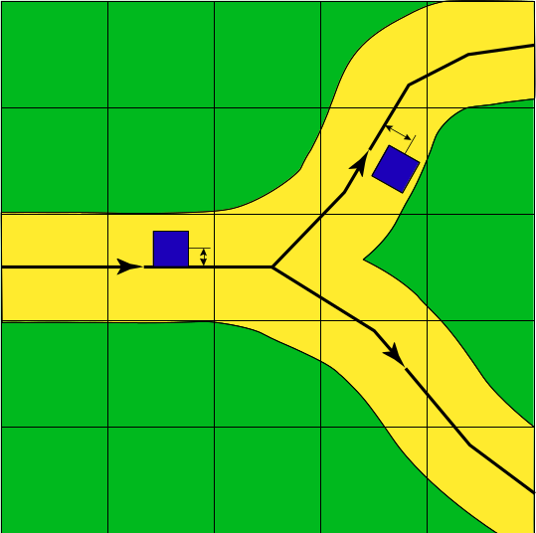

Projektili
Za svaku vrstu projektila koji heroji ispaljuju, moguće je definisati sljedeće parametre:
- minimalni i maksimalni radijus dejstva,
- minimalno i maksimalno oštećenje koje pravi (kada je radijus manji ili jednak od maksimalnog, tj. kada je jednak maksimalnom radijusu)
- minimalno i maksimalno usporenje koje prouzrokuje,
- minimalno i maksimalno trajanje usporenja,
- frekventnost ispaljivanja,
- brzina projektila,
- putanja kretanja projektila (prava linija, parabola).

Specijalni napad
Treba razmotriti postojanje specijalnih napada za masovno uništenje neprijatelja (npr. meteorska kiša, bombardovanje, anatema...). Ovi napadi bi se mogli proizvoljno upotrebljavati, ali bi im vrijeme punjenja bilo veliko, pa se ne bi mogli često koristiti (samo jednom u nekoliko talasa).
U tom slučaju bi u doljem lijevom ili desnom uglu ekrana bila prikazana ikona kojom bi se napad naručio. Nakon klika na ovu ikonu potrebno je kliknuti na dio ekrana na koje je usmjeren napad. Drugi uzastopni klik na ikonu poništio bi pokušaj napada.
Izgled ikone bi odslikavao stanje punjenja, tj. da li je napad spreman i, ako nije, progres punjenja.

Bodovanje
Na kraju nivoa igrač dobija ocjenu igre u vidu zvjezdica, u zavisnosti od broja sačuvanih krša:
- 18-20 krša – tri zvjezdice,
- 10-17 krša – dvije zvjezdice,
- 9 i manje krša – jedna zvjezdica.
Za svaki nivo se pamti najbolji rezultat u zvjezdicama i u preostalim kršima. Ako pri kasnijem igranju istog nivoa igrač postigne lošiji rezultat, to neće uticati na najbolji postignuti rezultat.

Ordeni
Kada igrač postigne određeni, unaprijed definisani, cilj, on za to dobija order (trophy/achievement). Svaki trofej ima svoje ime i, poželjno, drugačiji izgled.
Trofeji su sljedeći:
- Pile (od sokola)/Sokolić – pokrenuo prvi nivo
- Mrčo – neuspješno završio prvi nivo
- Viđu – uspješno završio prvi nivo
- Dovucite se ovamo – uništio xxx neprijatelja
- Moje, moje, moje! – uspješno odbranio svaki kamen na svakom nivou
- Podizvođač - napravio 20 towera
- Preduzetnik - napravio 100 towera
- Baba Grana (iz čudo neviđeno) - iskorišćen special attack (kletve) 10 puta
- Ladovina ispod smokve - prešao sve nivoe
- Ladovina ispod hrasta - prešao sve nivoe sa tri zvjezdice
- Gotov je! – ubio prvog boss-a
- TO DO

Program
Igra će biti razvijana u Unity 5 enginu. Skripte će biti pisane u C# jeziku. Nazivi svih atributa i metoda biće na engleskom jeziku.
Prilikom pisanja koda treba se pridržavati preporuka dodjeljivanje naziva:
- Za namespace, type, interface, method, property, event, field, enum value koristi se PascalCase (npr. ScoreManager, EnemzType...)
- Za atribute, parametre i, generalno, promjelnjive koristi se camelCase (npr. defaultSpeed, initialHealth...).
Treba izuzetno voditi računa o načinu pisanja koda:
- Neophodno je pridržavati se gore datih preporuka davanja naziva.
- Neophodno je pravilno koristiti indentaciju.
- Imena svih promjelnjivih, metoda, parametara i sl. treba da budu takva da je odmah jasno čemu sliži. Nikako ne davati besmislene nazive („janko“, „marko0“, „abc“ i sl.) Izuzetak su jedino brojačke promjenljive (npr. „for (int i = 0;...”, ili „int i = 0; while (i < ...“)
- Voditi računa da kod bude razumljiv i drugim osobama.
- Poželjno je stavljati komentare koji će objasniti pojedine djelove koda, pogotovu ako se radi o kompleksnijim slučajevima.

Klase

ScoreManager
Implementirati singletone pattern!
Atributi
int coins
int stonesRemaining
int enemyWave
Metode
int GetCoins()
void SetCoins()
void AddCoins()
int GetStones()
void SetStones()
int GetWave()
void NextWave()

Path
[Serializable]
Atributi
public List<Vector3> waypoints - Koristiti Serializable atribut kako bi se vrijednosti mogle definisati u Inspectoru.
Metode
OnDrawGizmos() - omogućiti da se putanja može vidjeti u Scene prozoru tokom razvoja i prilikom definisanja u Inspectoru. Koristiti metodu Gizmos.DrawLine().

EnemyType
[Serializable]
Atributi
public String name
public GameObject model
public float defaultSpeed
public float initialHealth
public float slowdownFactor
public int reward
public int minStones
public int maxStones

EnemyTypes
Atributi
public List<EnemyType> enemyType
Metode
EnemyType GetByName(String name)

EnemyWave
[Serializable]
Atributi
public String[] enemyTypeNames
public Path[] path
public int[] count
public float[] spawnDelay
public float[] spawnInterval

private EnemyType[] enemyTypes

Primjer:
enemies = {'Type A', 'B', 'A'}
path = {0, 1, 0}
count = {5, 6, 2}
spawnDelay = {0, 5, 0}
spawnInterval = {0.5, 0.3, 1}

U ovom primjeru će prvo 5 neprijatelja tipa „A“ odmah (0 ms) da krenu prvom definisanom putanjom, svakih pola sekunde po jedan. Nakon 5 sekundi krenuće 6 neprijatelja drugom putanjom, po jedan svakih 300 ms, , a istovremeno sa njima će 2 neprijatelja „A“ krenuti prvom putanjom tako što će se spawnovati po jedan svake sekunde.

Metode
Start() – dodijeliti vrijednosti atributima enemyTypes na osnovu atributa enemyTypeNames
Update() – Upravljanje spawnovanjem novih neprijatelje prema definisanim pravilima.

GameLevel
[Serializable]
Atributi
List<Path> paths
EnemyWaves enemyWaves
boolean[,] fieldAvailable = {{false, true, ..},{...}} // status svakog polja, tj. da li se na polje može postaviti heroj
int totalStones
int startingCoins
int totalWaves
Metode
Start() – Inicijalizovati nivo
Update() – provjeriti da li je kliknuto, tj. dodirnuto polje na kome se može postaviti heroj. Ukoliko jeste, za sada postaviti heroja po želji (može i slučajno). Ukoliko je na polju već heroj, ne raditi ništa za sada.
Napomena: implementirati singletone pattern!

Hero
Atributi
public AudioClip spawnAudio
public AudioClip enemySpottedAudio
int currentLevel = 1
float shotTimer
Level[] levels
int cost
GameObject model
Projectile projectile
float fireRate
Metode
GetLevel()
GetMaxLevel()
SetLevel()
void OnTriggerEnter2D(Collider2D other)
void OnTriggerStay2D(Collider2D other)
PlayAudio(AudioClip clip)

Projectile
Atributi
GameObject target
Vector3 targetPosition
public float minRadius
public float maxRadius
public float minDamage
public float maxDamage
public float minSlowdown
public float maxSlowdown
public float minSlowdownDuration
public float maxSlowdownDuration
public float speed
public AudioClip shotAudio
public AudioClip impactAudio
opciono (putanja kretanja projektila (npr. prava linija, parabola))
Metode
Update()
UpdatePosition()
PlayAudio(AudioClip clip)

EnemyHealth

Enemy
Atributi
EnemyType type
public float health
Vector3 position
float speed
float speedFactor = 1f
int path
int waypoint = 0
AudioClip hitAudio
AudioClip stealAudio
AudioClip dyingAudio
Metode
public TakeDamage(float value)
public slowDown(float factor, float time)
UpdatePosition() // proračunava trenutnu koordinatu i, eventualno, waypoint i ugao rotacije
GetDistanceFromRocks()
Update() – Ukoliko je energija došla na nulu triggerovati animaciju “Die” i postarati se da se objekat uništi na kraju animacije. U suprotnom pozvati UpdatePosition(). Ako je stigao do kamenja, a\urirati situaciju i uni[tti neprijatelja.
PlayAudio(AudioClip clip)

Resursi

Grafika

Zvuci

Efekti
  - Eksplozija projektila
  - Početak nivoa
  - ...

Događaji
  - Bacanje kletve
  - Umiranje neprijatelja 1
  - ...

Muzika

Game scenario
U ovom dijelu će biti obrađen scenario kompletne igre.

Intro
Na početnom ekranu se prikazuje veliki logo igre, kao i dugme za startovanje. Osim toga, korisnik može promijeniti jezik, a može paliti/gasiti zvuk i muziku u igri.
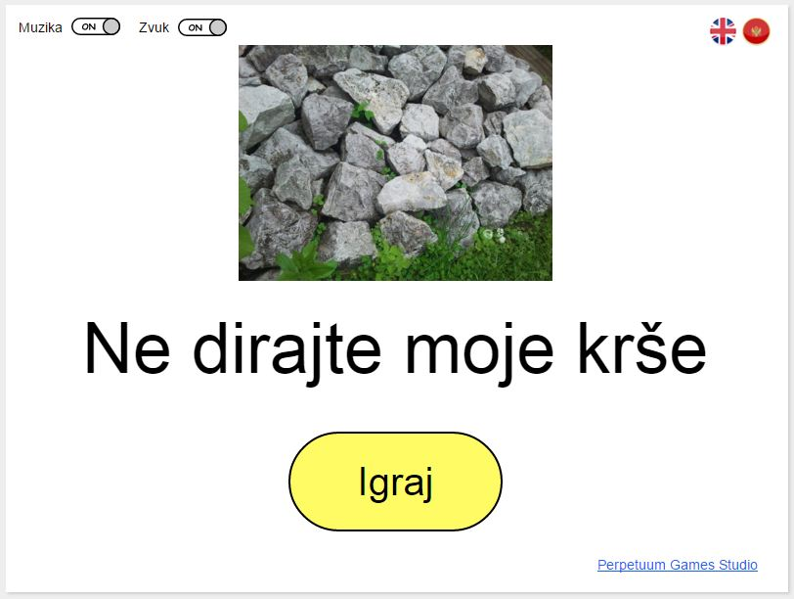
Pritiskom na dugme za jezik se ponovo učitava strana i na svakom mjestu se mijenja jezik ("Muzika" u "Music", "Zvuk" u "Sound" itd). Za sada je predviđeno da se igra implementira na dva jezika - našem i engleskom.
Samim startovanjem igre, startuje se i muzika koju korisnik može izgasiti. Takođe, korisnik može izgasiti i zvuk, ali te efekte neće moći da primijeti do startovanja samog nivoa.
Klikom na dugme "Igraj", otvara se nova forma za meni igre.

Slots
Igra sadrži tri slota za igru, što znači da se podaci o pređenim nivoima mogu čuvati za maksimalno tri igrača.
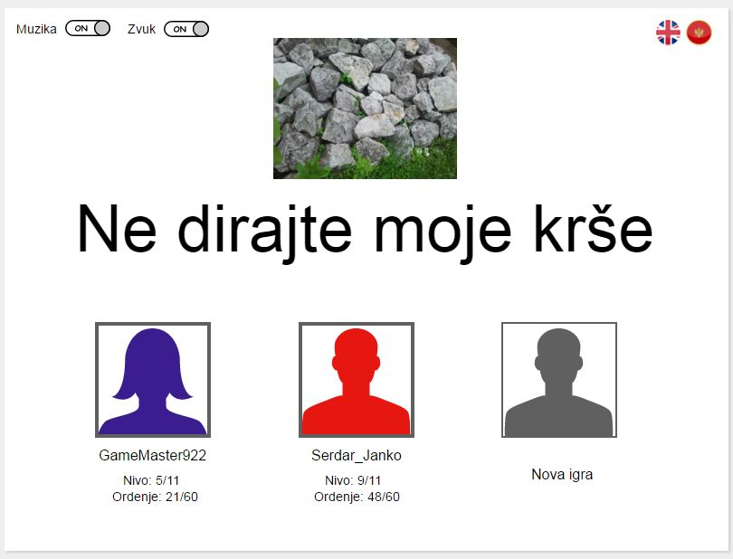
Ispod svakog igrača postoje podaci o pređenim nivoima, kao i o broju osvojenih medalja (biće kasnije detaljno objašnjeno). Ako igra nije sačuvana, korisnik može započeti novu igru. Takođe, mora postojati opcija za brisanje postojećeg profila (uz obaveznu konfirmaciju).
Klikom na postojeći profil, otvara se meni sa pređenim nivoima (map screen), a klikom na dugme za novu igru se otvara intro igre.
Na ovom ekranu takođe postoje dugmad za muziku, zvuk i jezik sa istim funkcijama koje su ranije opisane.

Nova igra
Uvodna priča je zamišljena kao kratak film (ili strip) u trajanju do 30ak sekundi, u kojem bi igraču malo detaljnije bio objašnjen scenario iz elevator pitcha:
Ne dirajte moje krše je igra u kojoj treba odbraniti Crnu Goru od vanzemaljaca, kako ne bi ojadili narod crnogorski darujući im plodnu zemlju.
Slijedi detaljan scenario (u zagradama su didaskalije).
Scena 1:
Crnogorci su imali burnu istoriju. Prvo su ratovali sa Vizantijom, pa sa Osmanlijskim carstvom. Ni svjetski ratovi ih nisu zaobišli. (Crnogorci marširaju u boj).
Scena 2:
Konačno je došlo mirno doba i vrijeme za odmaranje od rata i napornog rada. Crnogorski krš nikad nije bio ljepši. (Čovjek leži ispod drveta u debeloj hladovini i drijema).
Scena 3:
Odavno je poznata je da su Crnogorci lijeni i da smatraju da rad ubija. Pa zar nije ljepše divaniti po cio dan? (Crnogorac sjedi i puši lulu - slika ispod)
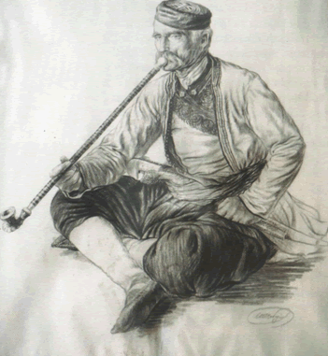
Scena 4:
U međuvremenu, daleko u Svemiru... (Dva vanzemaljca razgovaraju na komandom mostu svemirskog broda. Jedan od njih uzima uređaj za komunikaciju).
- Planeta Dylan, da li se čujemo? HAL3852 na vezi.
- Čujemo se. Recite.
- Nalazimo se u galaksiji Mliječni put, nedaleko od planete Zemlja. Izgleda da na ovoj planeti postoji narod koji samo leži i ništa ne radi. Sve je u kršu i ništa nije plodno. U pitanju je M-O-N-T-E-N-E-G-R-O. Šta da radimo?
- HAL3852, odmah preuzmite krajnje mjere - uništite sav krš i zasadite biljke.
- Primljeno, krećemo odmah. Odjava.
(Drugi vanzemaljac pritiska dugmad i brod kreće velikom brzinom ka planeti Zemlji)

Mapa
Nakon pokretanja nove igre ili učitavanja sačuvane, otvara se map menu u kom se nalazi karta stare Crne Gore, kao i spisak svih nivoa (može se implementirati i da se nivoi koji još nisu dostupni uopšte ne vide, sve dok se ne dođe do njega).
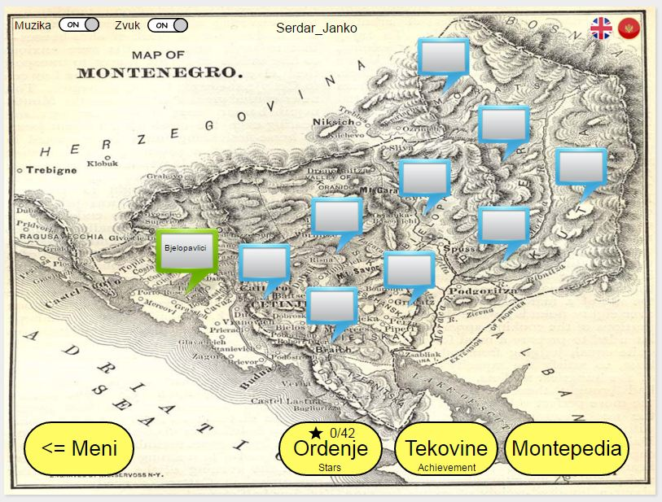
Na slici ispod je prikazana mapa za novu igru - otključan je samo prvi nivo, a nije moguće igrati sledeće nivoe, dok se prvi ne pređe. Osim nivoa i standardnih dugmadi za jezik, muziku i zvuk, na ekranu imamo još nekoliko novih stvari.
Postoji dugme za povratak na slot meni.
Postoji podatak o ordenju tj. osvojenim zvjezdicama. Korisnik osvaja ordenje prelaskom nivoa. Svaki nivo nosi maksimalno 3 zvjezdice, a koliko će igrač osvojiti zavisi od načina prelaska nivoa. Npr. ako igrač nakon prelaska nivoa ima 18 do 20 healtha, tj. ako je ostalo 18 do 20 kamenja, u tom slučaju dobija 3 zvjezdice. Dvije zvjezdice se dobijaju za slučaj da igraču ostane 10 do 18 kamenja, a za sve ispod se dobija samo jedna zvjezdica tj. orden. U budućnosti se može razmisliti šta igrač može uraditi sa osvojenim ordenjem. Za predjene nivoe, postoji podatak o broju osvojenih ordenja, kao na slici ispod.
Sledeće funkionalnosti na ovom ekranu su Tekovine (Achievements) i Montepedia.
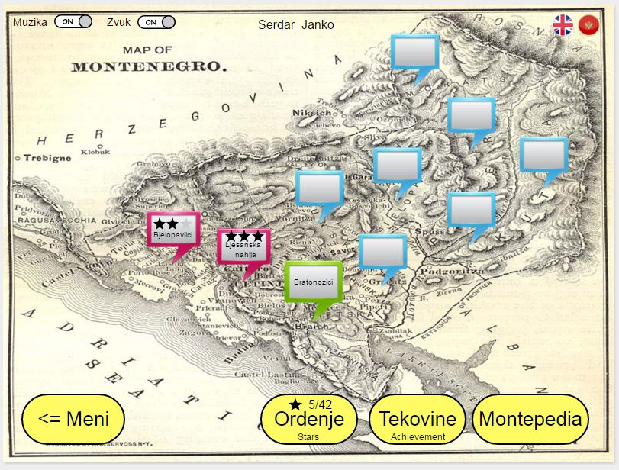
Tekovine su posebne stavke koje igrač može da ispuni u toku igre (pređena 3 nivoa bez izgubljenog kamena, sagrađeno 30 towera...), a Montepedia je enciklopedija igrice u kojoj su detaljno objašnjeni protivnici, heroji i sl.
I tekovine i Montepedia će biti detaljno objašnjene u posebnom dijelu.

Nivo
Klikom na nivo (koji je moguće igrati - igrač može igrati otvorene nivoe što uključuje i ponavljanje igre već pređenog nivoa) otvara se popup meni u kom se prikazuju podaci o tom konkretnom nivou.
Za svaki nivo postoji uvodna priča, koja je ujedno i konfirmacija za igrača.
Na popup meniju se prikazuju:
- Naziv nivoa - brdo ili nahija stare Crne Gore
- Opis nivoa
- Izgled nivoa
- Uvodna priča i scenario nivoa
- Dugme za početak nivoa (Kreni u Boj)
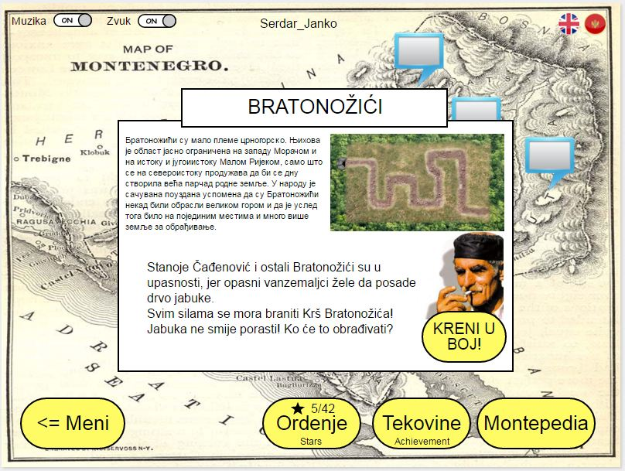
Slijedi spisak svih nivoa, kao i detaljni podaci o svakom nivou.

Spisak nivoa
Slijedi spisak nivoa (4 nahije i 7 brda Stare Crne Gore). Redosled će biti određen kasnije.
- Crmnička nahija
- Lješanska nahija
- Riječka nahija
- Katunska nahija
- Bjelopavlići
- Piperi
- Bratonožići
- Kuči
- Rovca
- Morača
- Vasojevići
Za svaki nivo će biti napisan kompletan scenario prema gornjem uputstvu.

Bjelopavlići

Opis nivoa
Pleme Bjelopavlići spada u jedno od najvećih, najznačajnijih i najstarijih plemena u Crnoj Gori. Dobilo je ime po Bijelom Pavlu, poznatom zbog svog junaštva, ljepote i sijede brade.

Scenario
Jagoš Kalezić, daleki potomak Bijelog Pavla i svi ostali Bjelopavlići su u velikoj opasnosti. Svemirski brod je sletio u sred Danilovgrada i pokušavaju da zasade krompir po cijeloj ravnici. Jagoš predvodi vojsku! Krompir ne smije uspjeti!
(Jagoš ima dugu bijelu bradu).

Montepedia
U ovom dijelu se nalazi kompletna enciklopedija igre i sastoji se od nekoliko djelova:
- Heroji
- Protivnici
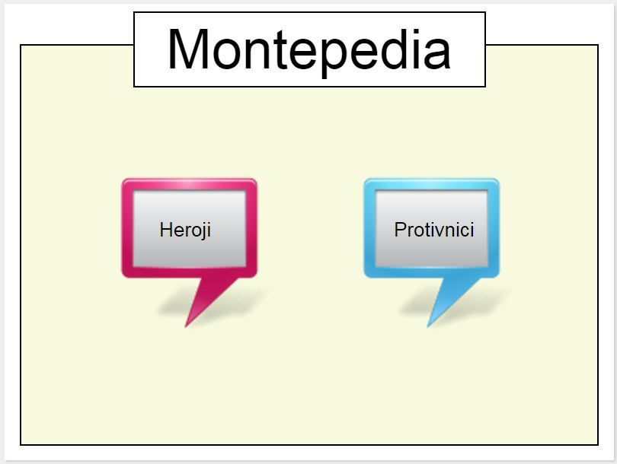

Heroji
U ovom dijelu se nalazi spisak svih heroja (predviđeno je da bude 4 heroja), kao i spisak njihovih upgradea.
Za svakog selektovanog heroja se prikazuje:
- Ime i nivo
- Opis
- Podaci (šteta koju nanosi, brzina kojom puca, domet...)
- Eventualni specijali
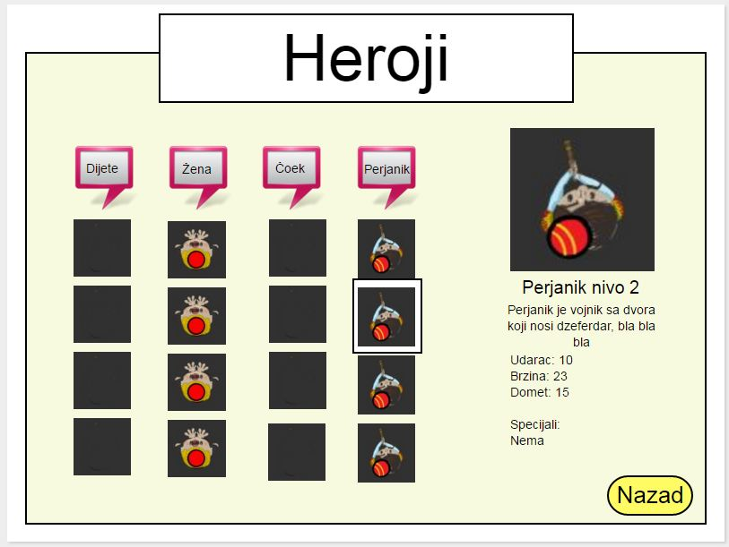

Protivnici
U ovom dijelu se nalazi spisak svih protivnika.
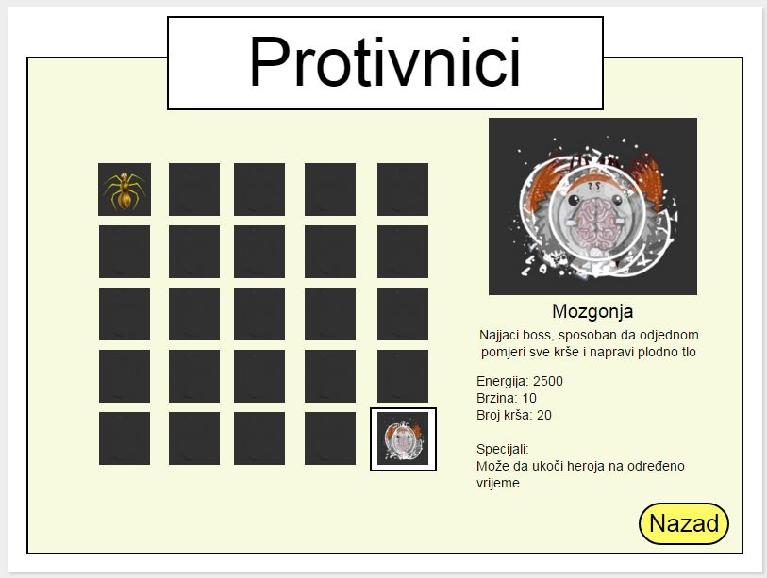
Za svakog selektovanog protivnika se prikazuje:
- Ime
- Opis
- Podaci (energija, brzina kretanja, broj krša koje može ponijeti...)
- Eventualni specijali

„Elevator pitch“ je kratka fraza, obično jedna rečenica, kojom treba nekome ukratko u što boljem svijetlu prikazati neki projekat. Naziv je dobila po zamišljenoj situaciji u kojoj se nalazite u liftu sa direktorom firme koga želite da ubijedite da finansira vaš projekat i morate mu privući pažnju za kratko vrijeme, dok je primoran da bude sa vama u liftu.)

